Отчет о проведенной неделе безопасности по ПДД в детском саду.
Обучение правилам дорожного движения в детском саду – это жизненная необходимость, поэтому различные мероприятия по ПДД всегда актуальны в учреждениях дошкольного образования. Ведь в детском саду ребенок не только осваивает элементарные правила дорожного движения, но и учится важнейшим правилам безопасного поведения на дороге.
В соответствии с годовым планом работы на 2019-2020 учебный год и в целях повышения безопасности детей в МБДОУ Восточный детский сад «Солнышко», с 17 по 21 сентября 2019 года проведена «Неделя безопасности дорожного движения».
Основной целью проведения недели безопасности является формирование навыков безопасного поведения на дорогах, адаптации детей к транспортной среде.
В нашем детском саду разработана система профилактики дорожно-транспортного травматизма и изучения дошкольниками правил дорожной азбуки, которые рассматриваются как составная часть воспитания общей культуры ребенка. Важно отметить, что в этом процессе задействованы не только педагоги и воспитанники, но и родители.
Решение задач недели безопасности осуществлялась через следующие формы работы: специально организованные игровые занятия познавательного цикла, беседы, наблюдения за движением транспорта, экскурсии, рассматривание иллюстраций, книг, альбомов, рисунков с изображением улиц, чтение художественной литературы, заучивание пословиц, поговорок; отгадывание загадок, кроссвордов; развивающие, познавательные, сюжетно-ролевые, подвижные игры; оформление уголка по Правилам дорожного движения для родителей.
В течение этого времени с детьми проведены тематические беседы о правилах дорожного движения: «Азбуку улиц все должны знать», «Знаешь ли ты правила дорожного движения?», «Что мы видели на улице?», «Кто главный на дороге» и другие дорожные знаки для пешеходов, Беседа о транспорте (виды транспорта и их назначение) , «Машины всякие нужны, машины разные важны».
Прочитаны литературные произведения, организована выставка книг по данной тематике, внимательно рассмотрены и проанализированы иллюстрации к ним (Чтение художественной литературы:С.Михалков «Дядя Стёпа», «Сказка о Светофорчике и семафорчике», Стихи и загадки о ПДД, Н.Носов «Автомобиль», С. Михалков «Дядя степа - милиционер», «Моя улица», «Велосипедист», А. Иванов «Как неразлучные друзья дорогу переходили», М.Кривич «Школа пешехода», Я. Пишумов « Самый лучший переход».
С удовольствием дети играют в игры по ПДД на прогулках, для этого на территории детского сада на асфальте оформлена разметка с пешеходным переходом, разделительной полосой.
Воспитателями была обновлена и пополнена предметно-развивающая среда, касательно безопасности дорожного движения.
На групповых информационных стендах были представлены консультации для родителей по тематике безопасного дорожного движения. Профилактические вопросы безопасности были освещены на родительском собрании.
В течение всей недели мы старались донести до каждого ребёнка, что каждый участник дорожного движения, и взрослый, и ребёнок, обязан выполнять установленные правила, а так же формировали у детей необходимые представления, умения и навыки безопасного поведения на улицах и дорогах.
Подводя итоги проведения недели по профилактике детского дорожного травматизма в детском саду, можно сделать следующие выводы.
Все мероприятия были проведены в полном объеме, согласно плана, на достаточно высоком уровне и послужили основой для дальнейшей мотивации дошкольников по изучению правил безопасного поведения на дороге. Разнообразие форм позволило детям проявить свою активность и творчество. Каждая образовательная деятельность содержала как познавательный, так и занимательный материал.
Используя нетрадиционные формы работы, все больше родителей нашего детского сада становятся активными участниками в профилактике детского дорожно-транспортного травматизма. Только в тесном содружестве ДОУ и семьи, мы - сможем расширить представления детей и выработать у них твердые навыки правил безопасного и культурного поведения на улицах и дорогах города, в общественном и личном транспорте.
Таким образом, неделя безопасности дорожного движения в детском саду прошла целенаправленно и эффективно.

Краткий фотоотчет.

В кабинете ПДД имеются различные игры, наглядные материалы, художественная литература, игрушки различных видов транспортных средств
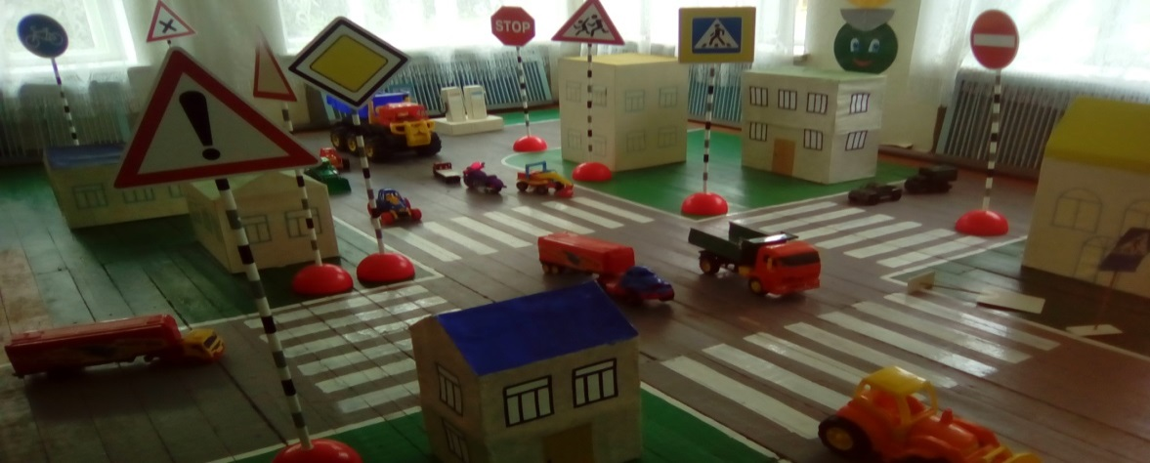

По дорожной безопасности имеется макет перекрёстка со съёмными предметами: различные игрушечные виды транспорта, игрушки – светофор, фигурки людей, макеты домов

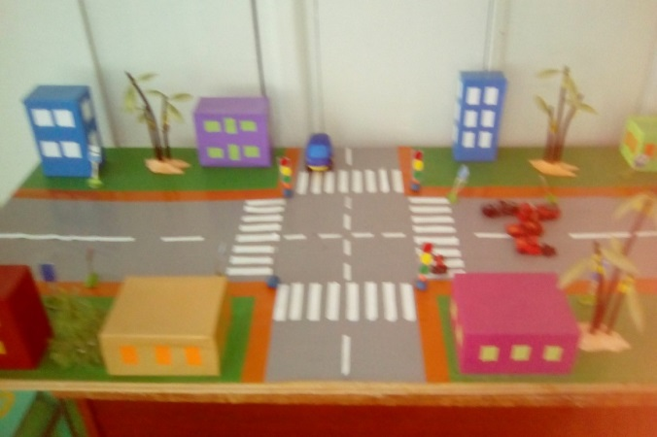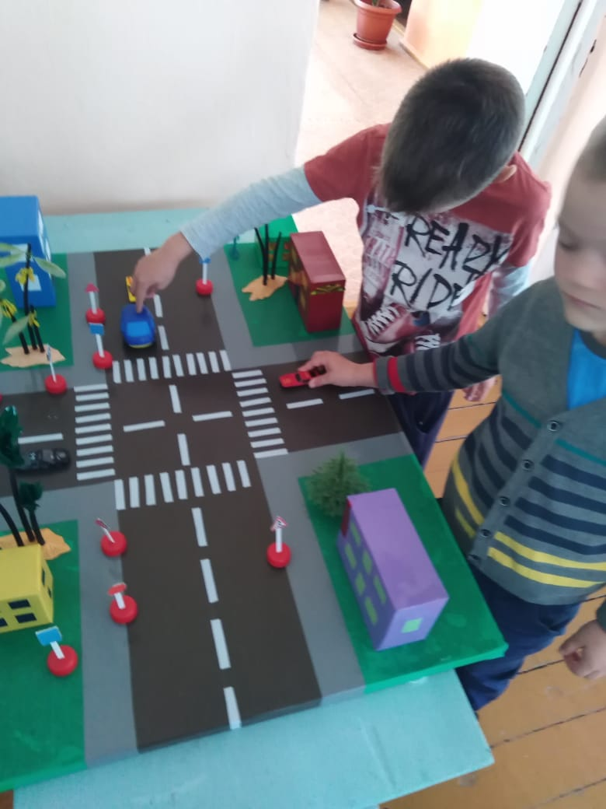

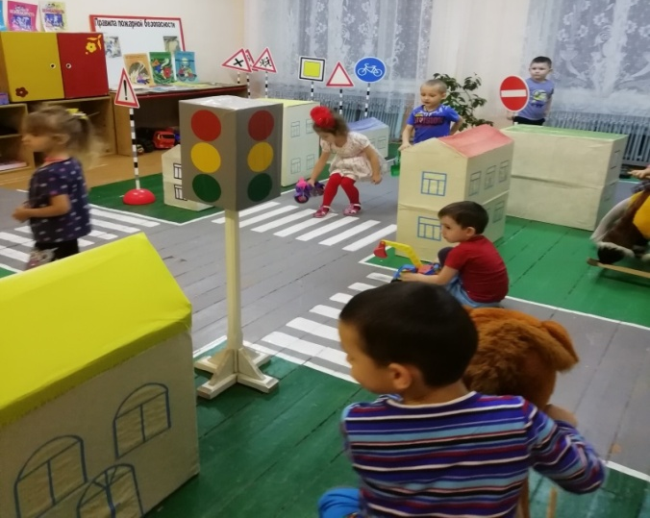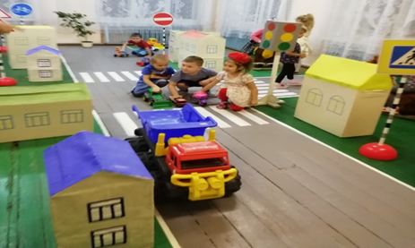
Просмотр мультфильма.

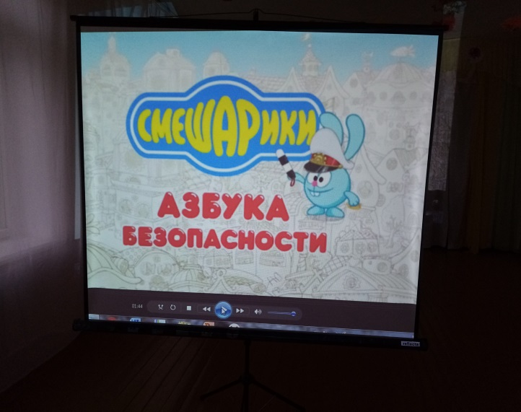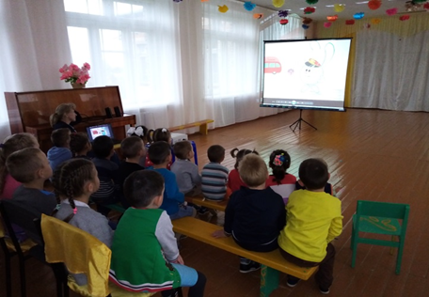

Дидактические игры

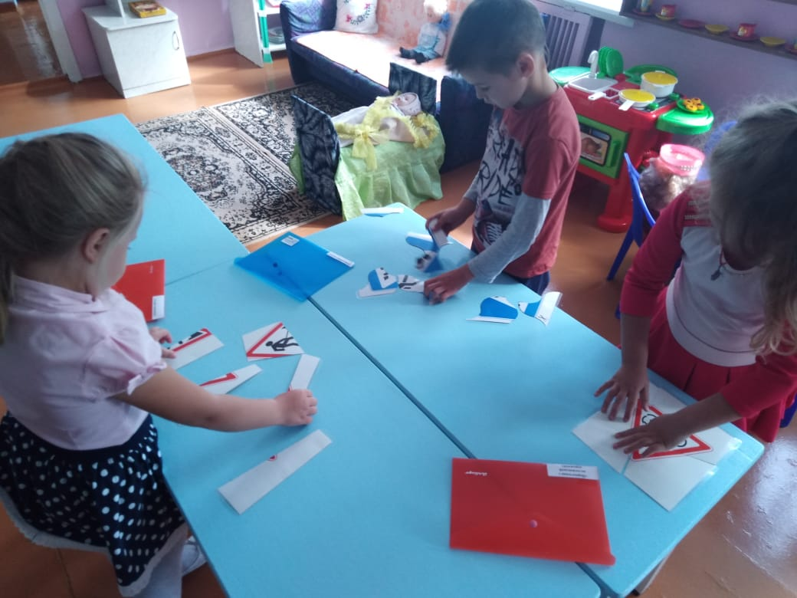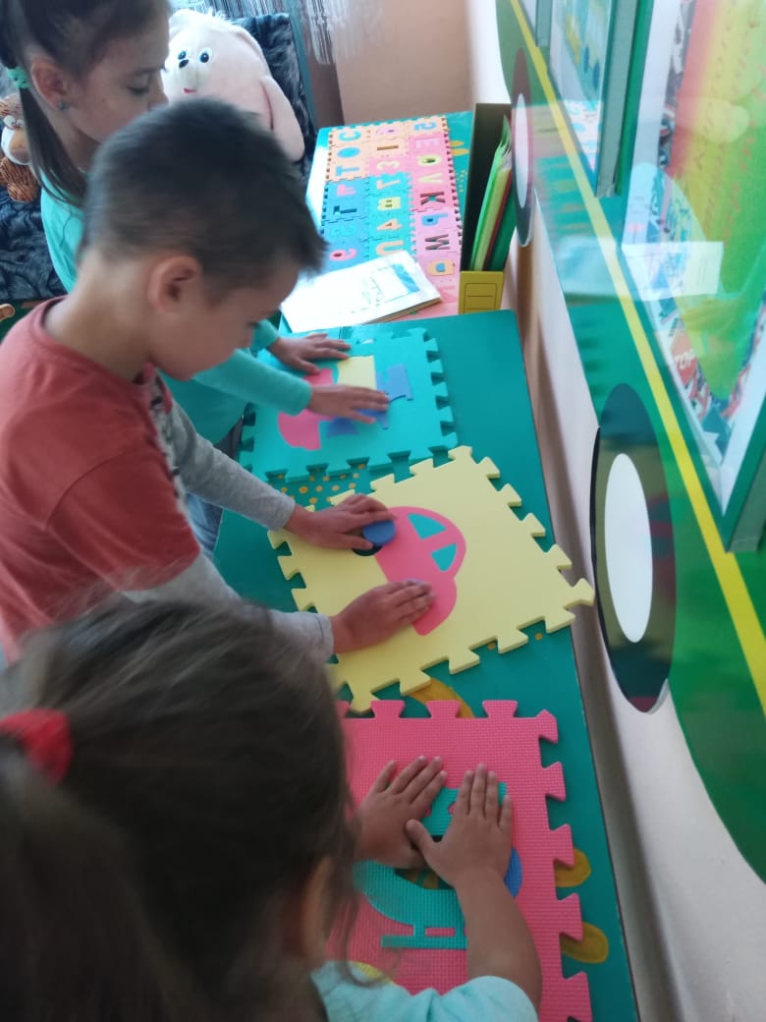

В рамках данного мероприятия провели родительские собрания с рассмотрением вопросов безопасного поведения на дорогах.

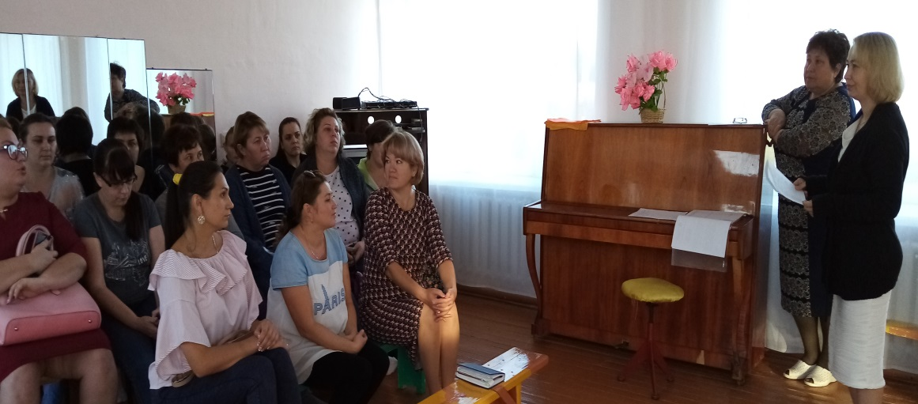

Оформлены стенды для родителей: «Водителю – родителю»
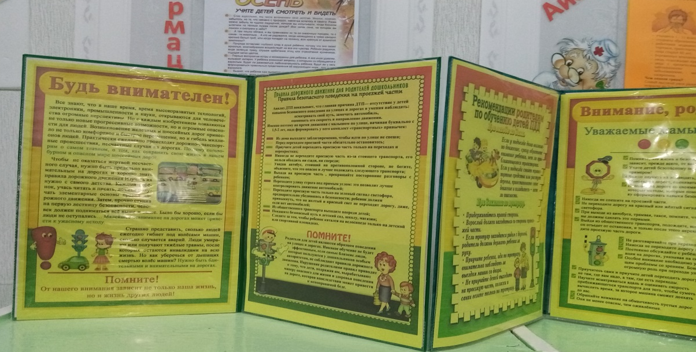

Прошла акция: раздача листовок родителям – водителям: «Пристегни самое дорогое»

